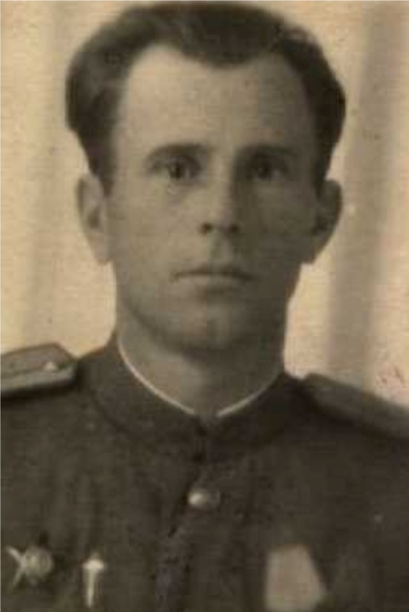

Левчук
Димитрий Андреевич

Дата рождения | 17.09.1913
Место рождения | с.Мостовое, Мостовский район, Краснодарский край
Дата призыва в РККА | 17.10.1939
Место призыва (наименование городского (районного) военного комиссариата, осуществившего призыв) | Майкопский РВК Краснодарский край, Адыгейская АО
Место службы | Забайкальский военный округ, 51 армия, 2 Прибалтийский фронт, 11 фронтовой запасной автомобильный полк, 706 стрелковый полк 204 стрелковой дивизии
Звание, должность | гв.капитан, капитан, ст.лейтенант, командир роты
Участие в войне (военнослужащий, партизан, подпольщик, вольнонаёмный состав) | военнослужащий
Награды | медаль За боевые заслуги, орден Красной Звезды
Краткая биография
Дата и место гибели (пропажи без вести, смерти, пленения)
Место и вид захоронения в годы войны и (или) перезахоронения послевоенное время (область (республика, край), район (округ), населённый пункт (город, деревня, поселок, село, станица, хутор)

